评价报告网上公示表
项目编号： WTT-23-310-KP 预评价设计专篇 控制效果评价现状评价定期检测日常检测
项目名称 | 中国石化销售有限公司甘肃石油分公司嘉峪关工业园区加油站职业病危害控制效果评价报告
用人单位陪同人 | 龚总 | 联系人 |  | 龚总
项目地址 | 甘肃省嘉峪关市
项目负责人 | 洪江 | 报告审核人 |  | 蒋陕峰
质量负责人 | 韩炜烨 | 技术负责人 |  | 成晓琦
项目组成员 | 洪江、王希德
采样时间 | 2023年9月23日-25日
影像资料 | 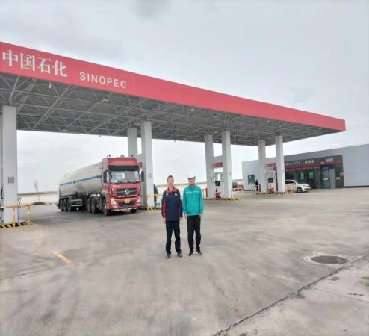 |  | 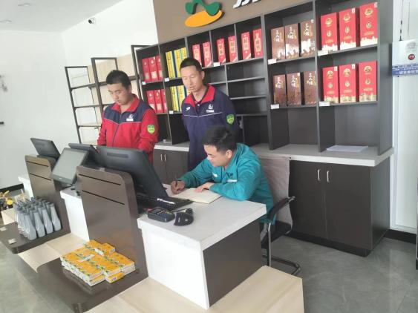
 | 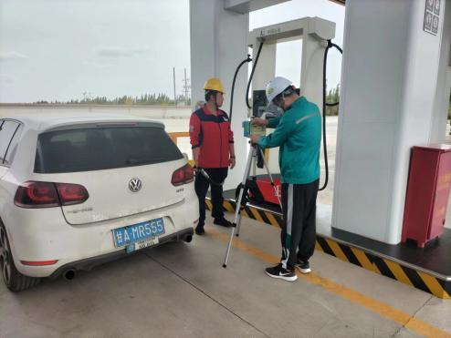 |  | 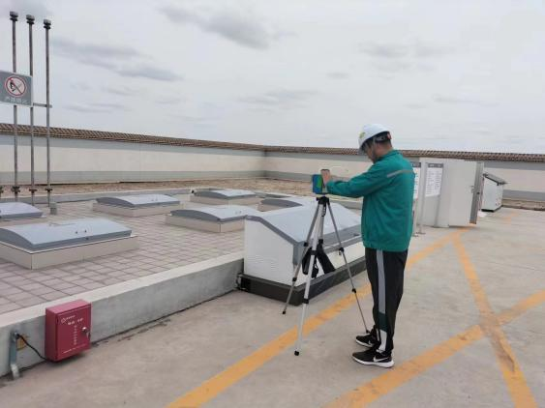
备注

